发电机组有功功率振荡的预警方法探讨
钟传兵
（贵州西电电力股份有限公司黔北发电厂，贵州 金沙 551800）
【摘 要】电网的低频振荡，是破坏电网供电安全稳定的重要原因之一，为了能及时发现并消除发电机组已发生的有功功率振荡和阶跃波动，根据发电机组有功功率振荡的性质和特点，摸索出一种能够准确可靠的判断振荡是否已经发生的方法。该方法对有功功率振荡能迅速做出正确判断，及时发出预警信号，提醒监盘人员注意并采取相应控制措施，及时消除功率振荡，避免诱发区域电网低频振荡事故的发生，保障电网安全稳定的运行。
【关键词】有功功率 阶跃 振荡 安全 稳定

1 发电机组振荡预警的意义
电力系统低频振荡是指系统中发电机功角、联络线上的潮流、节点电压等发生等幅或增幅形式的振荡，频率一般在0.2～2.5Hz 之间。引发振荡的原因为电厂电源功率波动所致，其振荡功率成为了系统的强迫扰动源，从而能引发电网的主要联络线出现强迫振荡。^{[1]}
为防止机组功率振荡，南方电网总调编制了《南方电网并网运行机组防止功率振荡运行管理规定（试行）》，规定中要求各电厂加强运行监视，严防机组振荡。
在电力生产过程中，发电机组的安全稳定运行，关系着供电的可靠性和稳定性，电网的低频振荡，有很大一部分是因为发电机组因各种偶发原因发生有功功率周期性低频波动所诱发，发电机组的有功功率周期性低频波动，往往不能被及时地发现和消除，最终导致了区域电网低频振荡的发生。^{[2]}影响发电机组功率波动的原因有：1）阀门流量特性理论曲线与实际曲线偏差大，2）CCS负荷调节控制品质不好，3）一次调频逻辑设置不当，4）DEH调节系统异常，5）高调门单顺阀切换，6）现场阀门抖动，7）高中压调节阀线性位移变送器接线松动，8）汽轮机超速限制保护或OPC保护异常动作，9）伺服卡故障等等，这些故障又是发电厂经常遇到的现象，如果发电机组没有功率振荡预警逻辑，一旦发生功率振荡，又不能及时发现，会危及机组的安全稳定运行，甚至对电网造成冲击，使事故影响波及面扩大，造成不可估量的损失，所以及时发现和功率振荡对电网和发电厂都有很积极的意义。
2 振荡检测思路
根据发电机组有功功率振荡周期性波动的性质和特点，需要一种准确可靠的判断振荡是否已经发生的方法,要求该方法能准确及时地判断信号是否发生了阶跃变化或周期性异常波动，且这种方法在机组有功功率正常变化和异常波动时不至于发生误判，同时要求一旦发生阶跃变化或功率振荡，能快速发出预警信息，用于去提醒监盘人员及时采取控制措施稳定机组运行并消除隐患和自动抑制所发生的异常，有效地防止或减少发电机组有功波动所造成的电网低频振荡，提升电力系统运行的安全稳定性。
3 实施办法
根据振荡检测思路，本文探讨一种能及时发现发电机组发生的有功功率振荡的方法，该方法采用计数回路、阶跃变化检测回路，振荡判断回路、输出回路等实现功率阶跃变化和功率连续波动进行实时监视，一旦超出设定的范围，会及时发出预警并切断汽轮机功率控制回路，快速消除振荡，如果没有达到设定值，系统会自动复位；
3.1 功率阶跃变化的检测预警方法
发电机的功率信号由三路独立的变送器送入DCS系统的，为了提高预警逻辑的可靠性，我们选用三个功率信号三取中的值作为该方法的比较值，当机组有功功率P＞30MW时，该预警逻辑自动启动，当启动信号发出以后经过RS触发器保持，然后通过延时断开模块实现计时功能，当计时达到设定值时发出脉冲信号复位RS触发器，如此周而复始，形成一个以6秒为周期的循环，在该循环内功率信号不断的通过与MAX、MIN模块的比较实现最大值、最小值的选定。
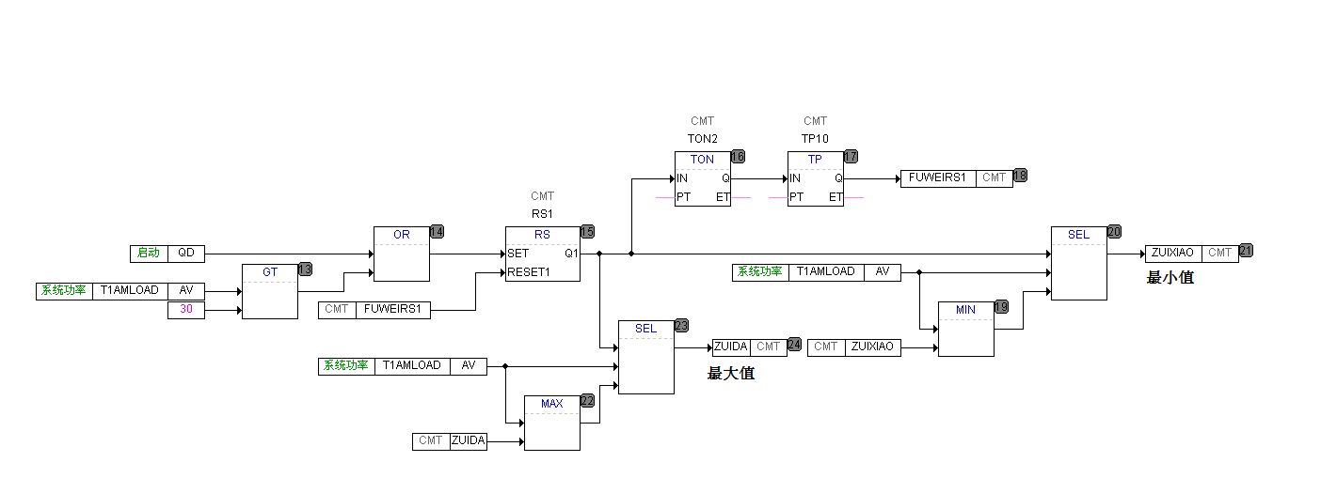
图1：最大、最小值的计算
计算最大值与最小值两者的差值A，当|A|＞20MW时直接通过RS触发器发出功率阶跃预警信号，通过声光预警提醒监盘人员采取措施，当监控人员采取措施把故障处理完成后，手动复位该信号。
3.2功率振荡的检测预警方法
当|A|＞6MW时CTU计数器模块计数1次，同时启动计时功能，当计时功能启动后在60秒内计数值≥3次, 时发出功率振荡预警信号, 如在60秒内记录次数不到3次则CTU模块自动复位。(如图2所示)。
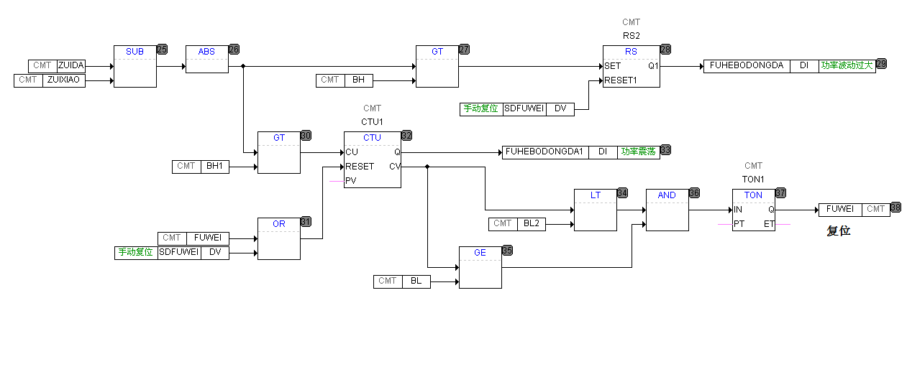
图2：功率阶跃、振荡的实现逻辑
功率阶跃或功率振荡预警信号一经发出，均需要监盘人员手动复位。
4 实施效果
2018年9月该厂热控人员在进行功率调节P1_PID控制器参数修正时，误将死区由0.1修改为0.01。在调节级压力发生较大变化时相应过快，P1_PID死区与比例参数不匹配，出现调节过频现象，发电机功率出现最大7MW的波动。系统检测到波动，立即激发机组功率振荡预警信号，同时退出机组AGC控制模式至炉跟机模式运行，避免了事态进一步的扩大，如图3所示。
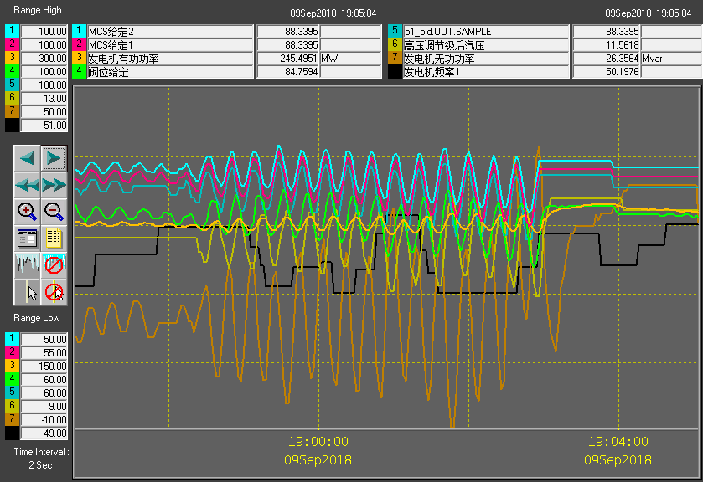
图3：功率振荡时的趋势
2019年1月该厂#3机组CV3高压调门LVDT脱落造成阀门全开，此时运行人员误操作把DEH控制模式切为了阀控方式，DCS处于手动状态，DEH不对负荷进行调节，在检修人员恢复LVDT时，需要拉动LVDT连杆，由于控制方式为阀控、单阀状态，CV1、CV2、CV4开度不变，造成CV3调门快速关闭，造成机组有功功率由204MW快速下降到40MW，触发功率阶跃预警信号发出，提醒监盘人员及时采取措施稳定机组运行，降低了机组负荷阶跃跳变对电网的冲击和避免了机组跳闸的事故。如图4所示：
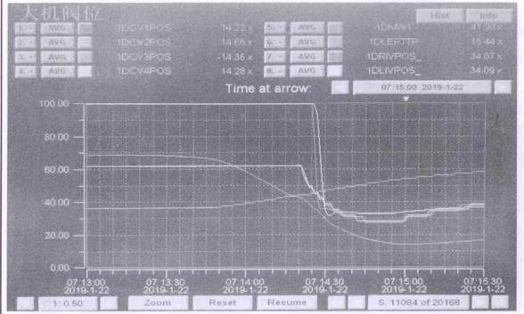
图4：功率阶跃变化时的趋势
经过实践证明该逻辑是可靠的，在机组发生功率波动和阶跃变化时均迅速的发出了预警信号，有效的提醒监控人员采取措施处理故障，同时联锁机组由其它控制模式至炉跟机或手动模式运行，最大限度的保障了机组的安全稳定运行和有效的减少了对电网的冲击。
5 结束语
机组功率阶跃变化和振荡预警逻辑的实施，能在事故发生时有效的提醒监盘人员及时采取控制措施稳定机组运行、消除隐患，减少电网低频振荡，保障了电力系统的安全稳定运行。但这些都是事故发生以后的补救措施，为了减少和杜绝发电机组功率振荡事故，对我们热控人员来说，只有保证现场设备的健康、参数设置合理，发现隐患及时检查消除，才能有效防止机组功率波动，才能确保机组及电网的安全稳定运行。

【参考文献】
[1]诸葛杰.一起功率振荡的原因分析和控制措施[J].大众科技,2015,17(05):78-79.
[2]杨经武.判断有功功率振荡的检测方法探讨[J].贵州电力技术,2014,17(08):69-70.

作者简介：
- 钟传兵，男, 汉族,1986年10月出生，贵州遵义,助理工程师，大学本科，现任黔北发电厂电热检修部热控二班班长，从事热控工程技术专业。地址：贵州省金沙县城关镇，邮编：551800，电话：0857-7376165。

